Муниципальное дошкольное образовательное учреждение «Детский сад № 1 Березка поселка Мостовского муниципального образования Мостовский район»

Консультация для родителей

Ценности «Родина и природа» – основа патриотического воспитания
в МБДОУ «Детский сад № 1 Березка» пос. Мостовского

Музыкальный руководитель -
Е.А.Касьянова

п.г.т. Мостовской

Уважаемые родители!
На сегодняшний день, патриотическое воспитание младшего поколения особенно важно и актуально! Становление патриотического чувства детей дошкольного возраста - это результат длительного целенаправленного воспитательного воздействия. Развитие нравственных качеств у детей зависит, прежде всего, от родителей и окружающих его взрослых. Задача педагогов и родителей – как можно раньше пробудить в детях любовь к родной земле. Формировать у них такие черты характера, которые помогут стать достойным человеком и достойным гражданином своей страны. Воспитывать любовь и уважение к родному дому, детскому саду, родной улице, поселку. Формировать чувство гордости подвигом великого народа, победившего фашизм, достижениями страны, формировать любовь и уважение к Российской Армии, развивать интерес к историческому наследию прошлого, славным страницам истории. Особая роль в решении задач нравственно – патриотического воспитания детей, в дошкольном образовательном учреждении, отводится музыкальным занятиям, которые являются неотъемлемой частью в целостном образовательном процессе дошкольника. На музыкальных занятиях дети слушают, музыку своего народа, в процессе чего возникает и формируется чувство гордости своей принадлежности к нашей Родине России. Дети разучивают песни о Родине, об Армии, о труде людей, о красоте природы нашей страны и нашего края. Участвуют в театрализованных постановках, танцевальных тематических композициях. Особое воздействие на ребенка оказывает русская народная музыка, а так же кубанский фольклор. Народные музыкальные произведения легки и доступны, многие в веселой игровой форме знакомят детей с традициями, обычаями и бытом русского народа, кубанским бытом, трудом, любовью и бережным отношением к природе, жизнелюбием, чувством юмора. Русские песни, прибаутки, частушки, воспитывают у детей такие качества как: доброта, открытость, достоинство, сострадание, благородство.
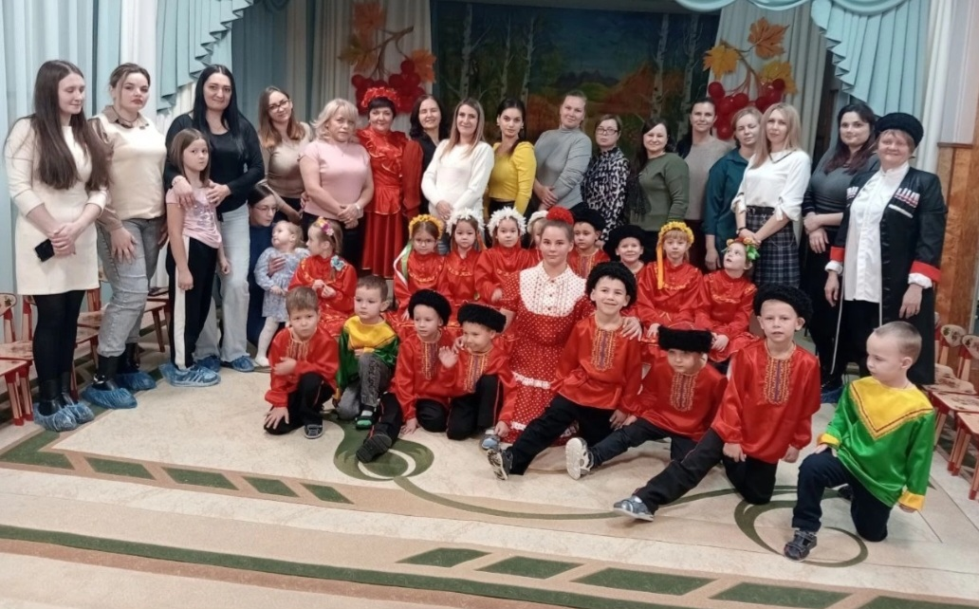

Одним из направлений программы воспитания в детском саду является патриотическое направление. Ценности «Родина» и «Природа» лежат в основе патриотического направления воспитания, задачами которого является формирование любви к родному краю, родной природе, к природе своей малой родины, воспитание чуткости, внимания, заботы и уважения к её животному и растительному миру. Природа – один из важнейших факторов народной педагогики.
В процессе знакомства с природой своего края, у ребёнка воспитывается любовь к каждому объекту в природе, что в свою очередь, способствует и решению природоохранных задач. В детском саду «Березка» 25 апреля ежегодно проводится Всероссийский «День Эколят», цель которого: привлечение внимания детей к проблемам сохранения окружающей среды, воспитание бережного и внимательного отношения к природе, формирование основ экологической культуры.
Дети знакомятся с Эколятами: Шалуном, Елочкой, Тихоней, Умницей, вместе берегут и охраняют лес, заботятся о его обитателях. Юные защитники природы хорошо справляются со своей задачей, и каждый день делают добрые дела!
Наши Эколята - дошколята узнали, что такое экология, экологическая грамотность, волонтерское движение, сами участвуют в Акциях добра.
Правила Эколят:
- Беречь и охранять природу;
- Заботится о братьях наших меньших;
- Вырастить растение, посадить саженец;
- Знать правила поведения в природе;
- Рассказать всем о том, как необходимо охранять природу;
- Иметь стремление к познанию и изучению окружающего мира.

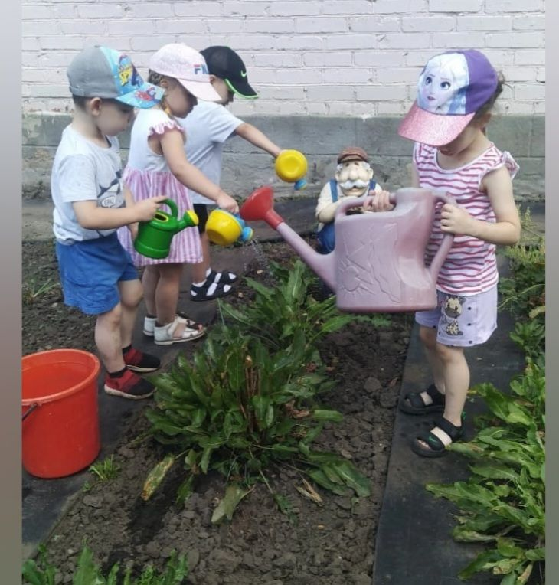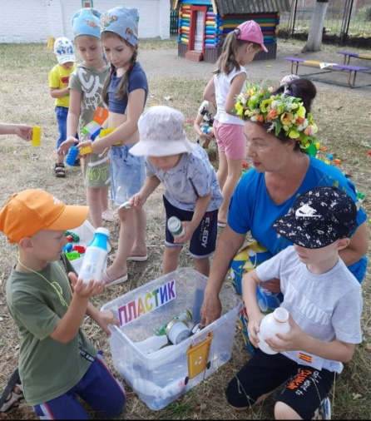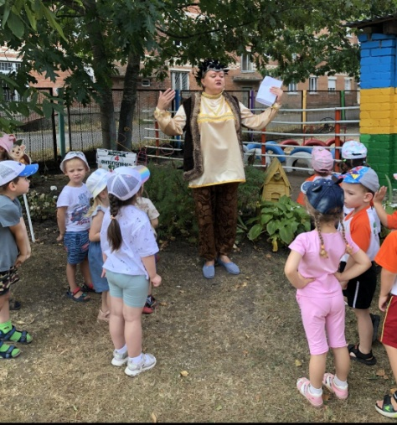

В нашем ДОУ я стараюсь на музыкальных занятиях приучать детей слушать, чувствовать и любить музыку своего народа, гордиться своей принадлежностью к нашей Родине - России. В ходе музыкальной деятельности вместе с ребятами мы поем песни о Родине, об Армии, о мире, о труде людей, о природе нашей страны. С этими песнями, с плясками дети участвуют в тематических праздниках и развлечениях.
Однако, деятельность ДОУ по патриотическому воспитанию нуждается во взаимодействии с семьей в данном направлении! Семья, в отличие от школы, является специфической сферой, в которой у детей рождаются первоначальные патриотические чувства, воспитывается уважение к родителям и родословной семьи, к ее боевым и трудовым традициям, любовь к своему дому, малой Родине, поселку Мостовскому.
Семья является благодатной средой для воспитания патриотического сознания, чувств и убеждений у детей. Это обусловлено:
Во-первых, тем, что она представляет собой своеобразный микроколлектив, который основывается на самых близких, доверительных отношениях между супругами, родителями и детьми.
Во-вторых, в семейной среде живым воплощением патриотических чувств для ребенка являются его родители — мать и отец. С ними у детей связываются понятия о своем доме, своих родных местах, своем крае, его городе, своей Родине. Не случайно, как подметил В. А. Сухомлинский, «слова Родина, Отечество являются единокровными братьями слов родить, отец».
В-третьих, в семейной среде ни на минуту не прекращается процесс внутрисемейного общения между старшим и младшим поколениями. Это общение способствует не только простому обмену информацией, но и передаче детям и внукам богатейшего духовного опыта и героики прошлых лет, формированию патриотического сознания, чувств и убеждений, установок и поведения.
Практика показывает, что дети, внуки, правнуки, если с ними ведется в семье целенаправленная работа, наследуют боевую и трудовую славу своих отцов, дедов, прадедов. Для воспитания у них патриотического сознания и чувств, следует активнее использовать неисчерпаемый материал о боевых событиях и трудовых свершениях людей в годы Великой Отечественной войны, в послевоенные годы, а также музыкальный материал по данной теме.
Хотелось бы порекомендовать родителям обращать внимание детей на значимость Гимна нашей страны, посещать с детьми тематические концерты, слушать песни военных лет и обязательно беседовать с детьми, интересоваться их мнением, выражать свою позицию, приводить примеры из жизни. Также большое значение для закладывания основ патриотического воспитания имеет семейное празднование значимых для нашей страны праздников: 9 Мая, 23 Февраля, День России, День Флага, День Гимна и т.д.
Очень важно развивать патриотические чувства через связь поколений!
Желаю всем вам мирного неба над головой, семейного счастья и благополучия!

